12. august 2024

Zamestnanci spoločnosti Henkel Slovensko sa zúčastnili Dúhového Pridu a vyzdvihli tak jedinečnosť LGBTI+ ľudí

Bratislava – Dvadsiateho júla sa v uliciach Bratislavy konal 14. ročník Dúhového Pridu. Do podujatia sa po tretíkrát zapojili aj zamestnanci Henkel Slovensko a opäť tak podčiarkli jedinečnosť a rozmanitosť spoločnosti, ktorej významnou súčasťou sú aj LGBTI+ ľudia. Podpora diverzity a inklúzie patrí k hlavným pilierom firemnej kultúry spoločnosti Henkel Slovensko, ktorá sa usiluje o vytváranie bezpečného prostredia pre každého bez rozdielu.

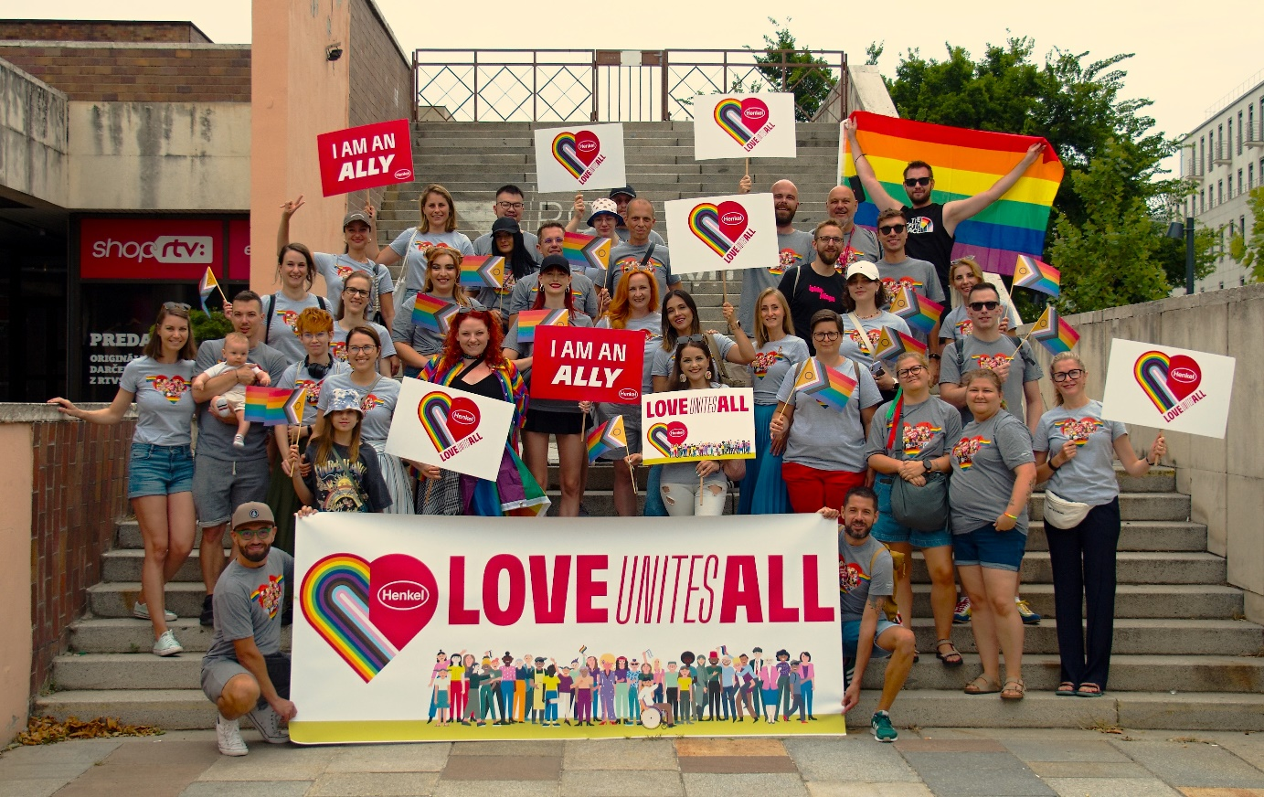
Dúhového Pridu 2024 sa zúčastnilo viac než 40 zamestnancov spoločnosti Henkel Slovensko spolu s rodinnými príslušníkmi.

Ulice Bratislavy sa opäť rozžiarili do farieb. Podľa organizátorov sa Dúhového Pridu zúčastnilo približne 10-tisíc ľudí, medzi ktorými už po tretí raz nechýbali ani zamestnanci spoločnosti Henkel Slovensko. Viac ako 40 z nich sa tak pridalo k heslu tohtoročného festivalu „Aj kvír kultúra je slovenská kultúra“ a pomohli vyjadriť rozmanitosť každého jednotlivca, ktorý je neodmysliteľnou súčasťou spoločnosti a jej kultúry. Tú oslavoval aj bohatý program, o ktorý sa postarali umelci zastupujúci rôzne regióny, identity, etniká či vekové skupiny. Spoločnosť Henkel Slovensko bola zároveň jedným z donorov festivalu.

„Dúhového Pridu som sa zúčastnila prvý, no určite nie poslednýkrát. Spolu s logom Henkel a mottom Láska spája všetkých sme sa postavili za porozumenie, slobodu a boj proti nenávisti, čím sme zároveň vyjadrili posolstvo inklúzie. Chcela by som sa poďakovať organizátorom a účastníkom, vďaka ktorým bolo toto podujatie bezpečným a príjemným miestom pre každého bez rozdielu,“ opisuje svoje dojmy Sanda Gálisová, Supply Chain Specialist v spoločnosti Henkel Slovensko. Viacerí zamestnanci sa podujatia zúčastnili aj so svojimi rodinnými príslušníkmi.

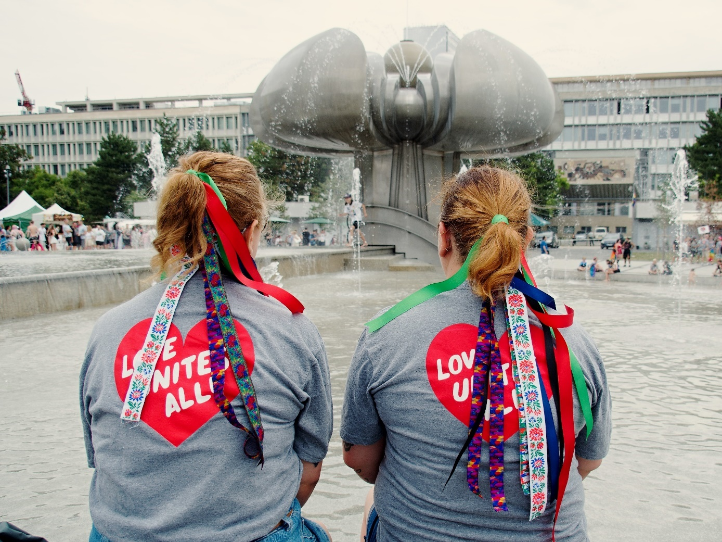
Do podujatia sa podľa organizátorov zapojilo viac ako 10-tisíc ľudí.

„V spoločnosti Henkel Slovensko veríme v silu rozmanitosti a rovnosti. Aktívne podporujeme práva menšín a stojíme pri nich, najmä tam, kde tieto práva nie sú mimo našej spoločnosti dostatočne garantované. Naším cieľom je vytvárať inkluzívne pracovné prostredie, kde sa každý zamestnanec cíti vítaný a môže byť autentický, bez ohľadu na pohlavie, etnický pôvod, sexuálnu orientáciu, zdravotné znevýhodnenie alebo vek. Spoločne budujeme kultúru, kde je každý hlas počuť a každý človek má rovnaké práva a príležitosti,“ vysvetľuje Alica Štepánová Kolárová, riaditeľka ľudských zdrojov spoločnosti Henkel Slovensko. Ako ďalej dodáva, inkluzívne prostredie s ohľadom na všetky aspekty iniciatívy DEI (diversity – equality – inclusion) plánujú na Slovensku budovať aj ďalej podľa vzoru kultúry spoločnosti Henkel.

Rovnaké práva pre všetkých bez rozdielu

Rozmanitosť, rovnosť a inklúzia sú jednými z najvýznamnejších strategických priorít spoločnosti Henkel Slovensko. Svojich zamestnancov podporuje dlhodobo bez ohľadu na ich pohlavie či rodovú identitu, o čom svedčí napríklad aj úprava štruktúry rodinných benefitov. Vďaka nim získajú finančné príspevky pri narodení alebo adoptovaní dieťaťa, spolu s extra platenými dňami voľna, všetky rodiny bez rozdielu. Pre zamestnancov v minulosti spoločnosť zriadila vo svojich budovách aj rodovo neutrálne toalety.

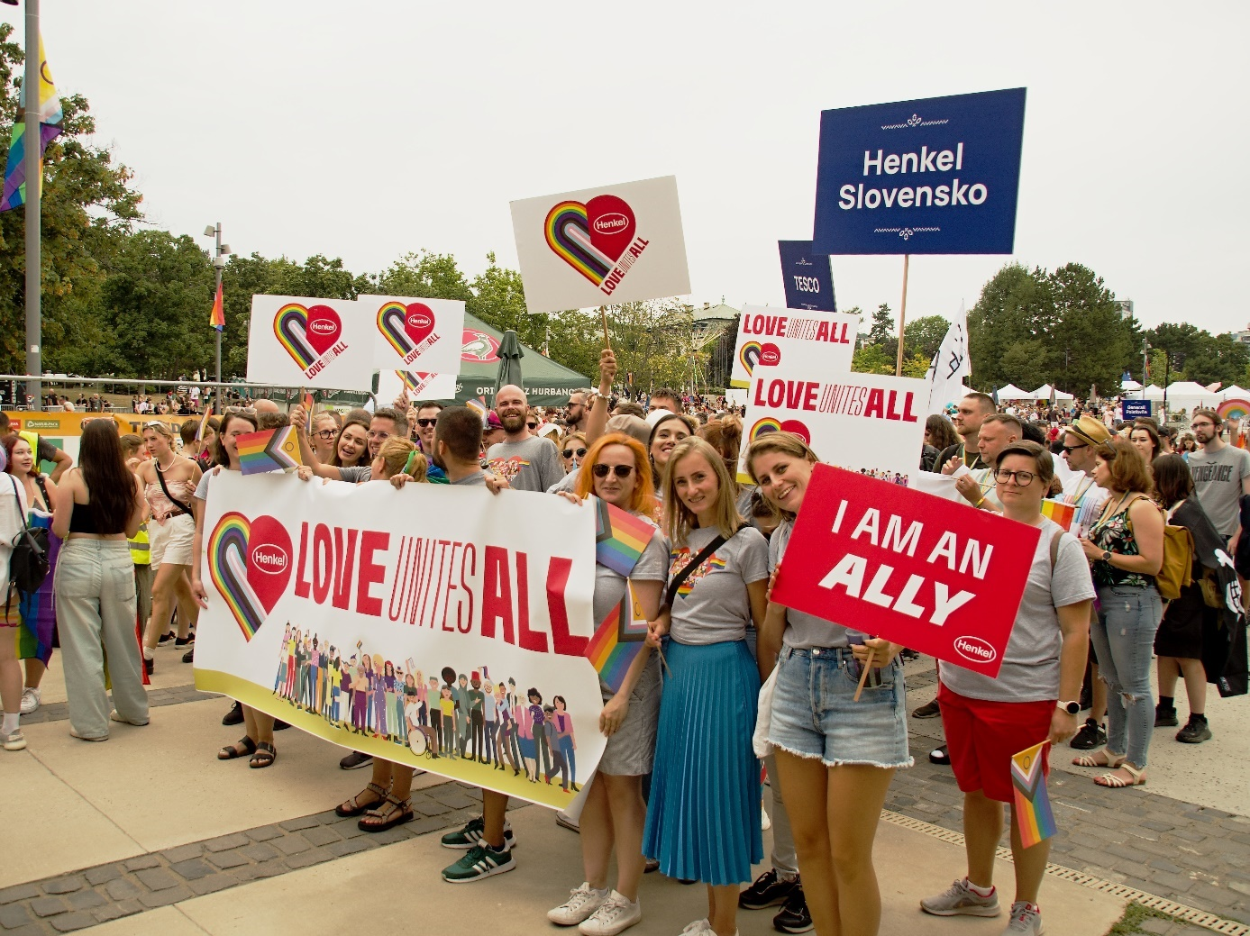
Inkluzívne pracovisko buduje spoločnosť Henkel Slovensko dlhodobo a prispôsobuje mu aj štruktúru firemných benefitov.

Pravidelnou udalosťou sú aj Dni diverzity, ktoré podporujú vzájomné porozumenie a empatiu. Zamestnanci sa v uplynulom ročníku mohli zúčastniť workshopov a aktivít zameraných na rôzne aspekty diverzity a udržiavanie inkluzívneho pracovného prostredia, napríklad aj prednášok o Rómoch v štáte, posunkovej reči či migračných mýtoch. Spoločnosť je v neposlednom rade hrdým signatárom Charty diverzity a zaviazala sa tak k budovaniu bezpečného pracoviska, v ktorom môžu zamestnanci naplno prejavovať svoju jedinečnosť.

O spoločnosti Henkel
Vďaka svojim značkám, inováciám a technológiám je spoločnosť Henkel svetovým lídrom na trhoch s priemyselným a spotrebným tovarom. Obchodná divízia Adhesive Technologies je globálnym lídrom na trhu so spojovacími a lepiacimi materiálmi a funkčnými nátermi. Obchodná divízia Consumer Brands sa drží na popredných miestach na mnohých svetových trhoch predovšetkým v segmentoch vlasovej kozmetiky a pracích a čistiacich prostriedkov pre domácnosť. Medzi tri najsilnejšie značky spoločnosti patria Loctite, Persil a Schwarzkopf. Vo finančnom roku 2023 vykázala spoločnosť Henkel obrat vo výške viac než 21,5 mld. eur a upravený prevádzkový zisk približne vo výške 2,6 mld. eur. Prioritné akcie spoločnosti Henkel sú kótované na nemeckom akciovom indexe DAX. Udržateľnosť už dlhodobo patrí medzi tradičné priority spoločnosti Henkel, pričom na plnenie konkrétnych cieľov má spoločnosť vypracovanú jasnú stratégiu dlhodobej udržateľnosti. Spoločnosť Henkel bola založená v roku 1876 a dnes celosvetovo zamestnáva približne 48 000 zamestnancov, ktorých spája silná firemná kultúra, spoločné hodnoty a spoločné poslanie: „Pioneers at heart for the good of generations“. Viac informácií nájdete na stránkach www.henkel.com.

O spoločnosti Henkel Slovensko
Na Slovensku pôsobí Henkel vo všetkých troch strategických oblastiach už od roku 1991 a zároveň je HENKEL SLOVENSKO spol. s r. o. pôsobiskom najväčšej expertnej pobočky Global Business Solutions+ spoločnosti Henkel celosvetovo. Global Business Solutions+ Bratislava ‏(GBS+ Bratislava) patrí od svojho založenia v roku 2006 k dôležitej súčasti spoločnosti Henkel, zabezpečujúcej služby v Európe a globálne vo viac než 30 jazykoch. V súčasnosti zamestnáva viac než 1 600 pracovníkov. HENKEL SLOVENSKO spol. s r. o. predáva viac ako 50 značiek a dnes zamestnáva, spolu s GBS+ Bratislava, viac ako 1 800 zamestnancov. Viac informácií nájdete na stránke www.henkel.sk.

Kontakt
Zuzana Kaňuchová
Riaditeľka korporátnej komunikácie CEE

Telefón: +421 917 160 597
E-mail: zuzana.kanuchova@henkel.com

